РЕГУЛИРОВКА БОКОВАЯ СДВИЖ НАЯ ДВЕРЬ
1 - РЕГУЛИРОВКА
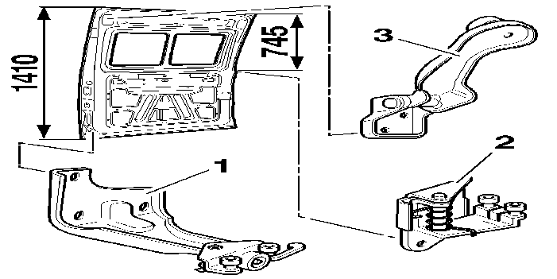
Предварительно отрегулировать салазки, начиная с верхней части двери :
- толкнуть верхнюю салазку (3) на двери по направлению вниз
- 745 mm : средняя салазка (2) под несущим роликом
- 1410 mm : нижняя салазка (1) под несущим роликом
При необходимости отрегулировать положение несущих роликов по отношению к направляющим рельсам (они должны быть параллельны рельсам) .
ПРИМЕЧАНИЕ : салазки можно регулировать, не снимая двери .
ПРИМЕЧАНИЕ : нанести размеры на дорожки качения в рельсах (1) и (2) .
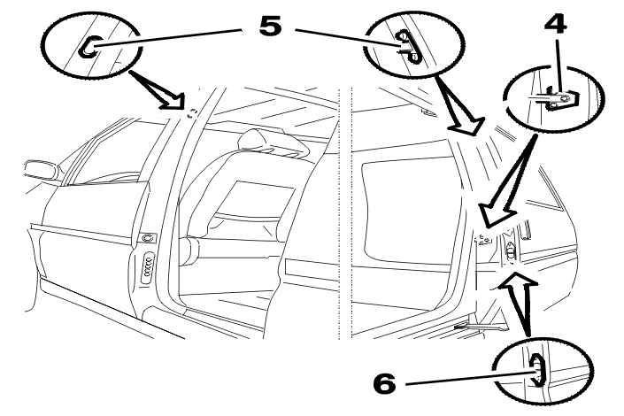
Не блокируя болт, воздействовать на :
- скоба (4)
- верхний центрующий элемент (5)
- нижний центрующий элемент (6)
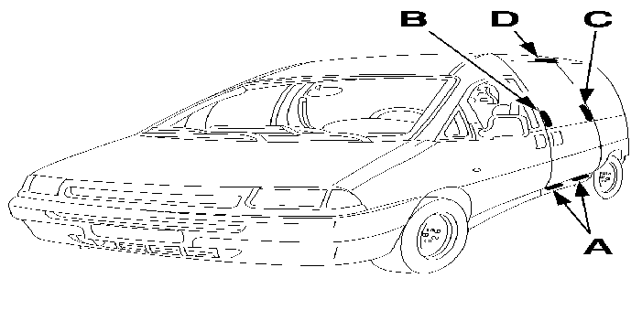
Закрыть дверь .
Проверить зазоры :
- высота (A) = 6 mm
- зазор (B) = 7 mm
- зазор (C) = 5,6 mm
- зазор (D) = 6,5 mm
Выравнивание :
- Верхняя часть потолочной дуги = - 1 mm
- Для остальных частей = 0 mm
Затянуть :
- болт крепления центральной салазки (2) : 2 дН.м
- болт крепления нижней салазки (1) : 2 дН.м
- болт крепления верхней салазки (3) : 1 дН.м
- крепление скобы (4) : 0.6 дН.м
- болт крепления верхнего центрующего элемента (5) : 0.6 дН.м
- болт крепления нижнего центрующего элемента (6) : 0.6 дН.м

